NGÀY HỘI CÔNG NGHỆ THÔNG TIN - STEM CẤP THÀNH PHỐ NĂM 2024
TRƯỜNG TIỂU HỌC ÁI MỘ B VỚI CÁC SẢN PHẨM STEM THAM GIA
HOẠT ĐỘNG TRẢI NGHIỆM TẠI NGÀY HỘI

Sáng 04/5/2024, ngành GD-ĐT quận Long Biên tham dự khai mạc Ngày hội Công nghệ thông tin và STEM cấp Thành phố tại trường THPT Chuvên Nguyễn Huệ. Tại Ngày hội, ngành GD&ĐT quận Long Biên vinh dự đón đ/c Vũ Thu Hà – Thành ủy viên, Phó Chủ tịch UBND TP Hà Nội, đ/c Trần Thế Cương - Thành ủy viên , GĐ Sở GD-ĐT Hà Nội cùng các đ/c lãnh đạo UBND, Sở và các ban ngành đến tham quan, động viên và trải nghiệm các sản phẩm ứng dụng CNTT và Stem.
Tại ngày hội, các em học sinh Trường Tiểu học Ái Mộ B tham gia giới thiệu hoạt động trải nghiệm Stem với sản phẩm: “Cửa, đèn thông minh” và Lập trình trò chơi “Hành trình vui khỏe” được các em thiết kế thông minh trên nền tảng kiến thức về Tin học, Công nghệ và ứng dụng nhiều môn học mang lại nhiều điều bất ngờ trong hoạt động trải nghiệm với khách tham quan. Cùng với đó các em được tham gia nhiều hoạt động ý nghĩa góp phần kết nối đam mê khoa học, khơi nguồn sáng tạo theo định hướng giáo dục thông minh.
Chúc mừng ngành GDĐT Quận Long Biên đã đạt thành tích cao tại ngày Hội CNTT và STEM cấp Thành phố năm 2024 với những kết quả rất ấn tượng:
+ Giải Nhất trong công tác tổ chức (Đứng 1/50 Quận huyện và các cụm trường THPT).
+ Giải Nhất gian trưng bài (Tập thể).
+ 04 Giải Nhất kỹ năng GVNV (Cá nhân).
+ 04 Giải Nhất sản phẩm bài giảng (Nhóm tác giả).
+ 11 Giải Nhì và Ba nhóm tác giả và cá nhân.
Số lượng giải thuộc top đầu Thành phố Hà Nội
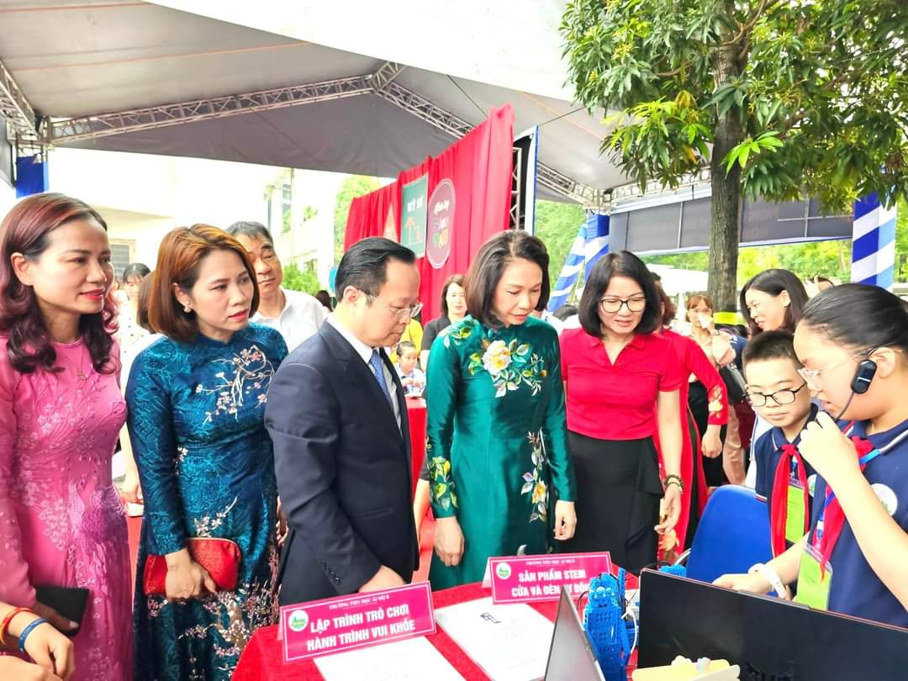
Đ/c Vũ Thu Hà - Phó Chủ tịch UBND TP Hà Nội, đ/c Trần Thế Cương - GĐ Sở GD-ĐT Hà Nội và đ/c Đào Thị Hoa – trưởng phòng GD&ĐT quận Long Biên tham quan, động viên cô trò nhà trường tại khu trải nghiệm Stem với các sản phẩm “Cửa, đèn thông minh” và Lập trình trò chơi “Hành trình vui khỏe” 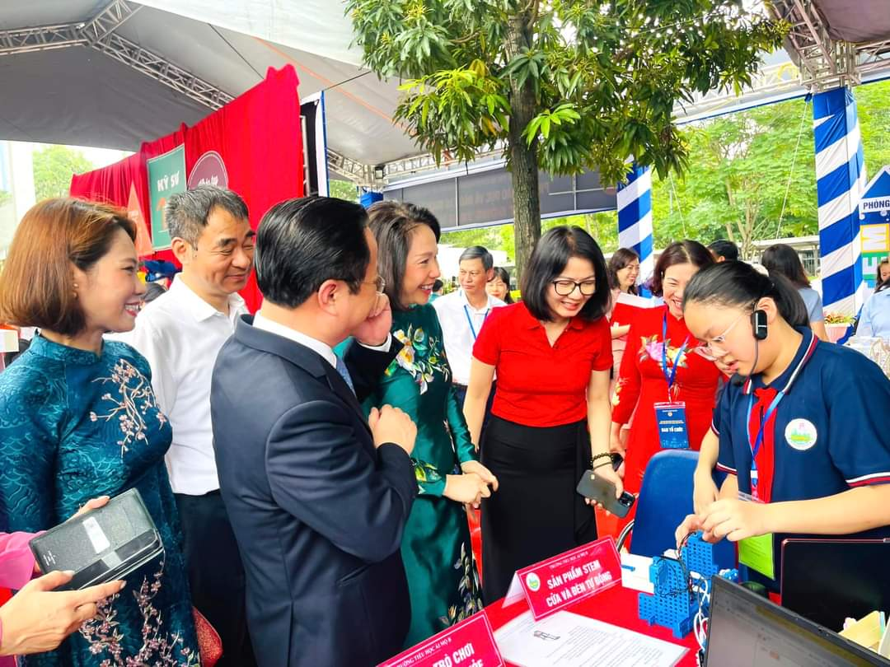
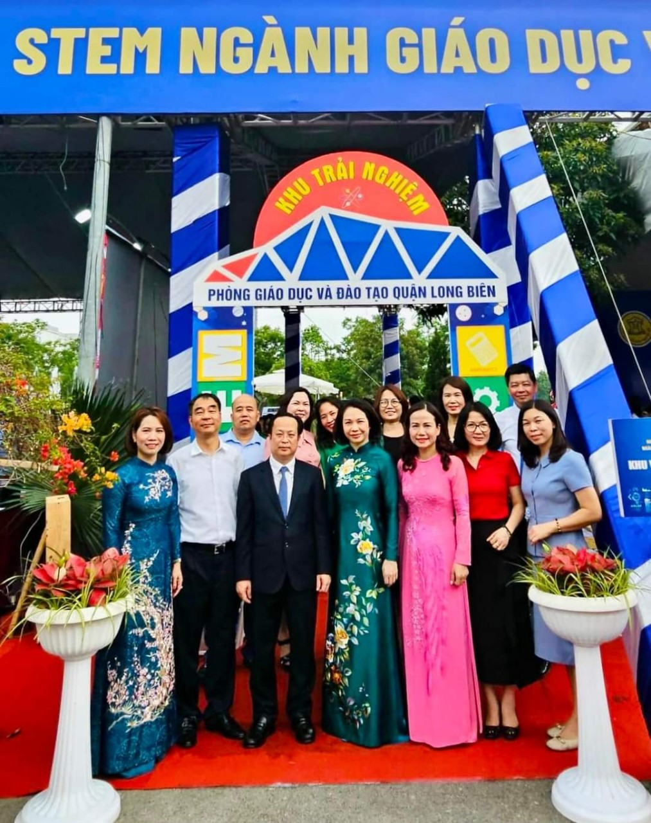

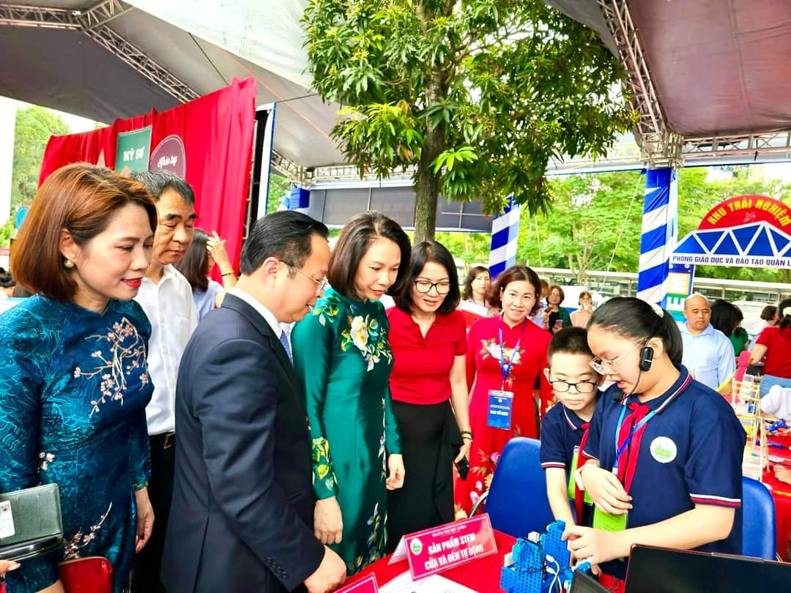
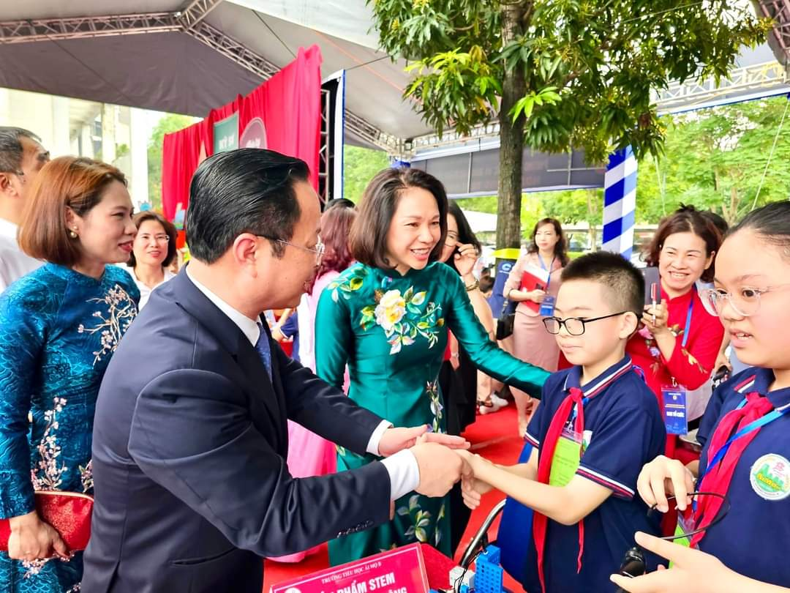
Đ/c Vũ Thu Hà - Phó Chủ tịch UBND TP Hà Nội, đ/c Trần Thế Cương - GĐ Sở GD-ĐT Hà Nội động viên cô trò nhà trường sáng tạo, đổi mới với các sản phẩm Stem

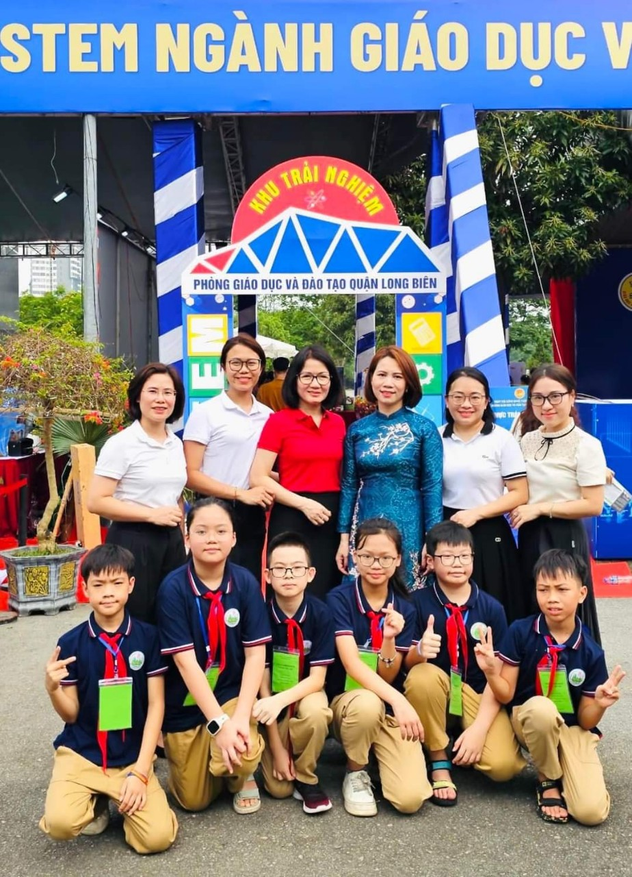
Cô trò nhà trường chụp ảnh lưu niệm cùng
đ/c Đào Thị Hoa – trưởng phòng GD&ĐT quận Long Biên

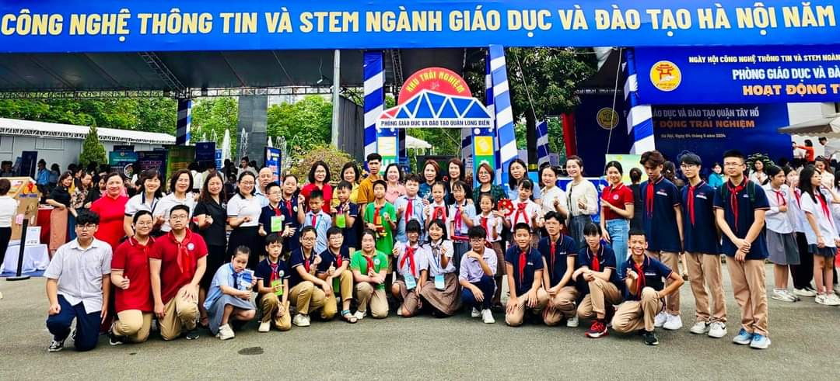
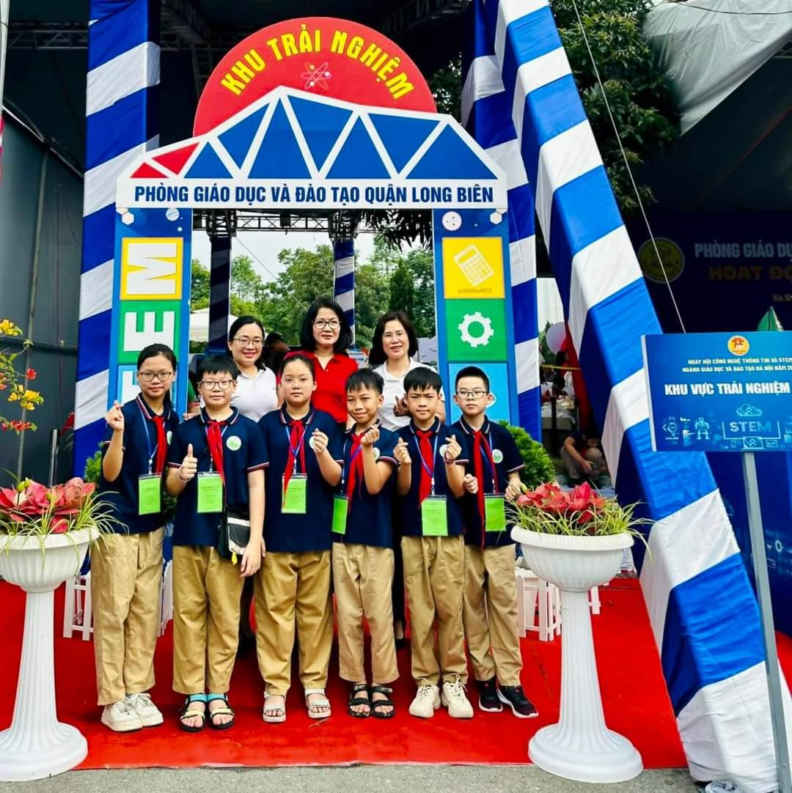

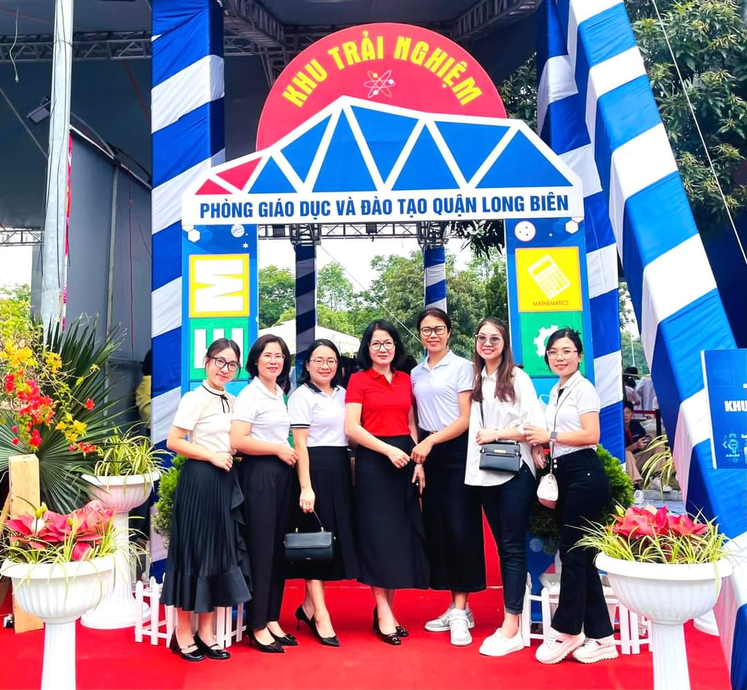
Các đ/c CB, GV tham gia tại Ngày hội CNTT cấp thành phố.
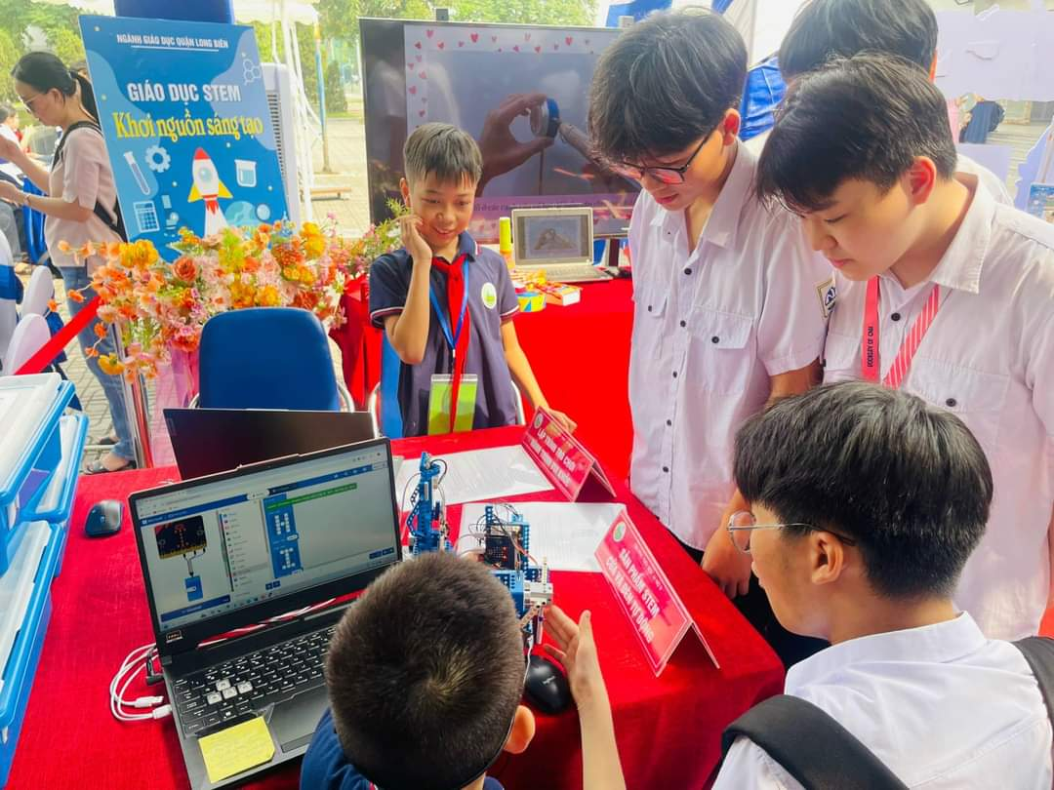
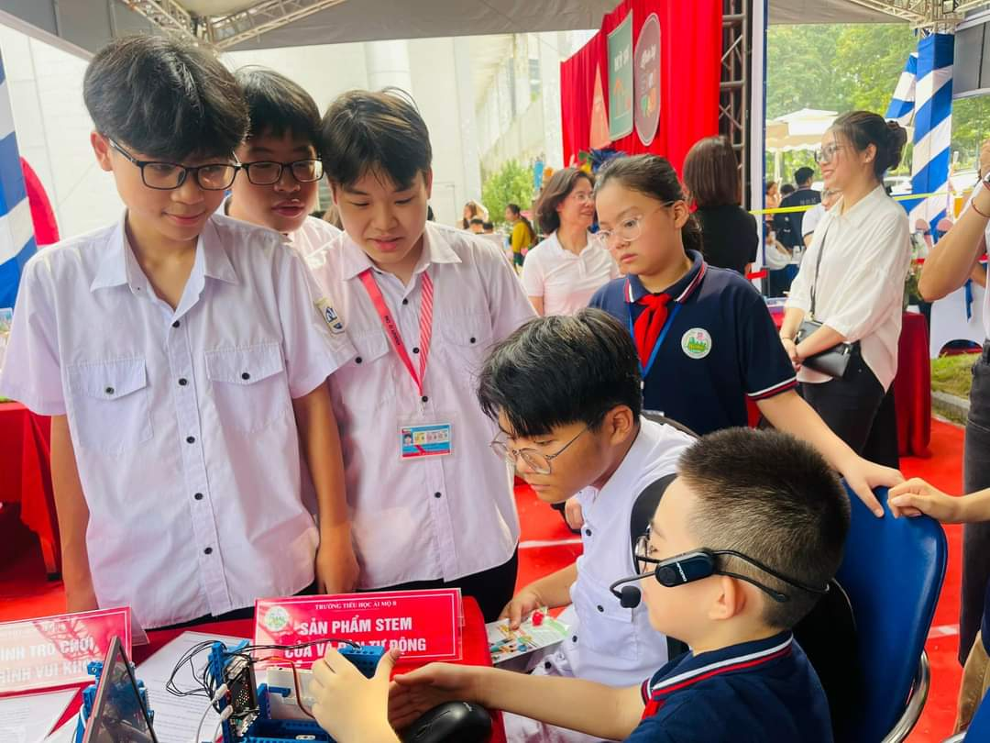
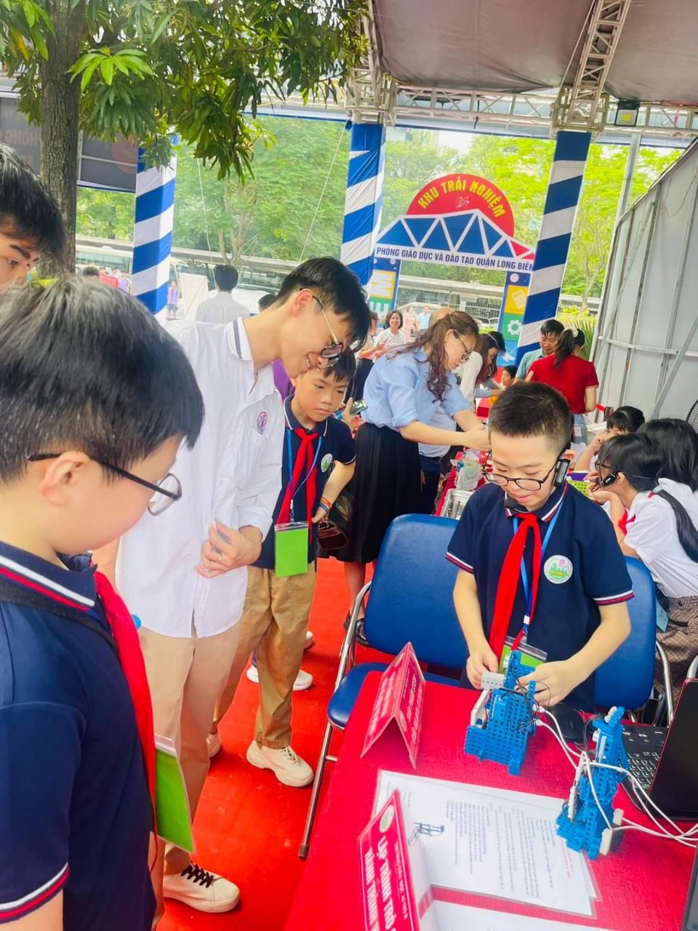
Các học sinh trường Tiểu học Ái Mộ B giao lưu với khách tham quan
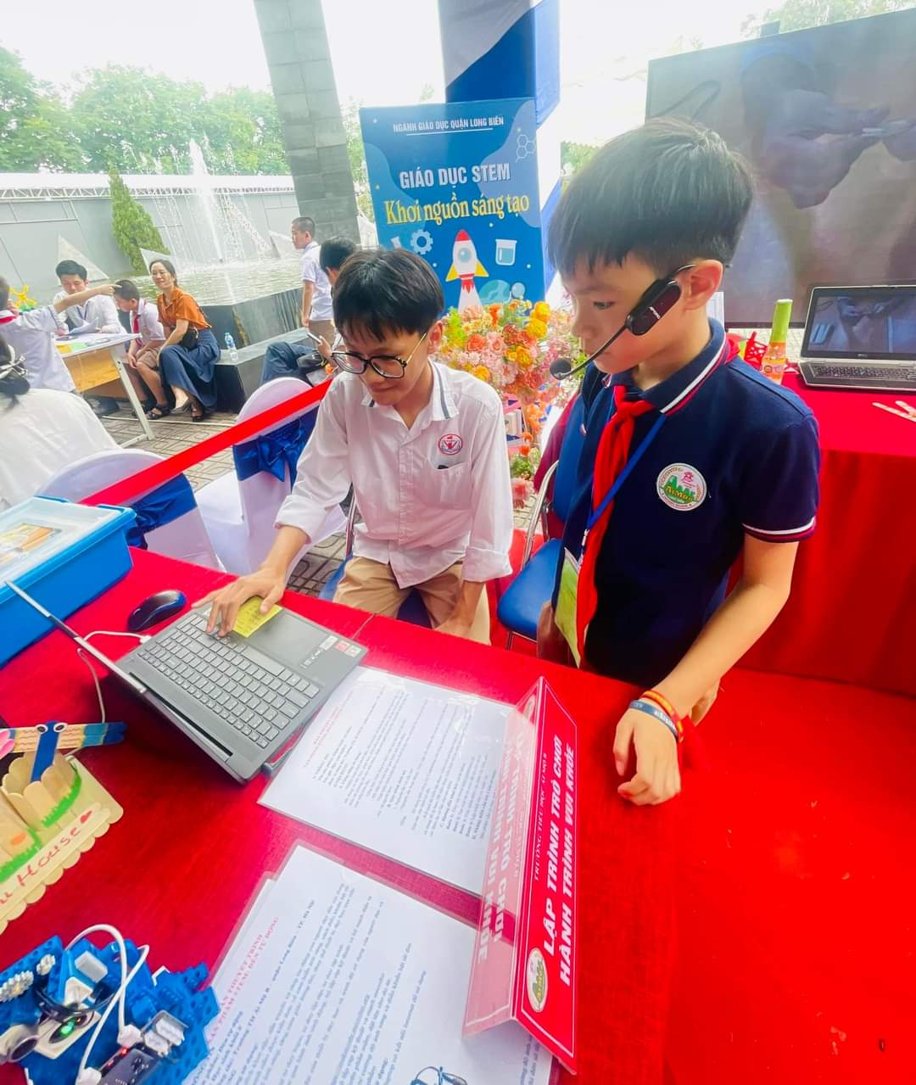
Người viết: Ngô Thị Thu Ánh – Phó hiệu trưởng

